所有返回的json格式都为 {"status":0 or 1,"msg":"XXXXXXX","data":"XXXXXXX"}。

status为0代表操作失败，为1代表操作成功。

当操作失败时，msg中会带有原因。

当操作成功时，msg中会带有操作成功，并且data中有数据

接口指明get 还是 post传参

所有返回的日期都是时间戳

所有接口的参数名指定必须还是非必须

非必须参数传参时,可以不传

RootUrl

**<http://www.zhengchenhui.com/easyNote/index.php>**

**Url中可以不区分大小写；**

1. **用户注册**

这里用账号区分用户，即一个账号代表一个用户，不可重复

**请求地址： /register**

**例子：**

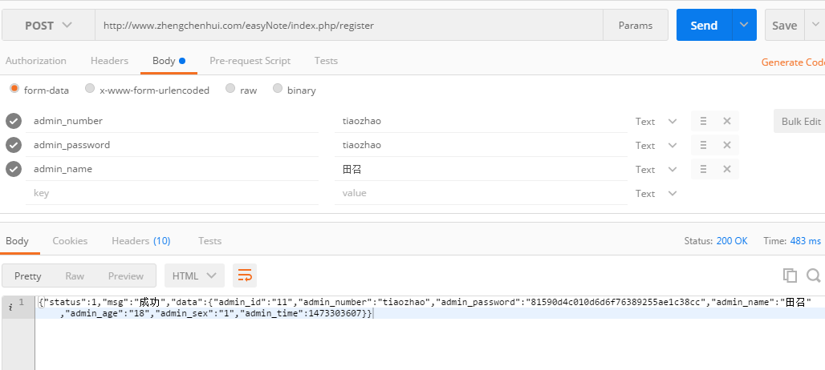

**post传参**

admin_number：String 账号 必须

admin_password：String 密码 必须

admin_name：String 昵称 必须

admin_age：int 年龄 非必须

admin_sex：int 性别 非必须

**返回**

{"status":0,"msg":"错误原因"}

{"status":1,"msg":"成功"",data":"用户信息"}

1. **用户登录**

**请求地址 /login**

传参 post

事例：

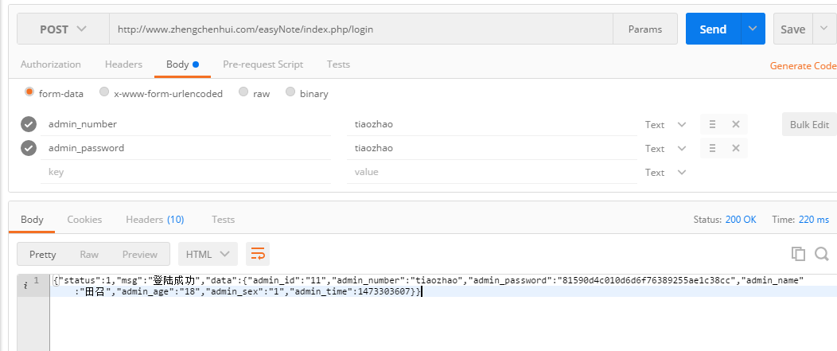

admin_number：String 账号

admin_password：String 密码

**返回**

{"status":0,"msg":"错误原因"}

{"status":1,"msg":"登陆成功","data":"用户信息"}

1. **修改用户信息**

**请求地址 /editAdmin**

**传参 post**

admin_number：String 账号 必须

admin_password：String 密码 必须

admin_name：String 昵称 必须

admin_age：int 年龄 非必须

admin_sex：int 性别 非必须

**返回**

{"status":0,"msg":"错误原因"}

{"status":1,"msg":"成功"",data":""}

1. **取得个人信息**

**请求地址 ：/getAdmin**

**传参 get**

**事例：**

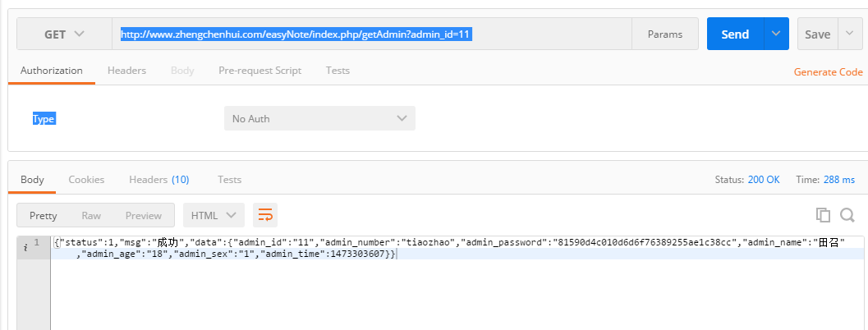

admin_id:int 用户id

**返回**

{"status":0,"msg":"错误原因"}

{"status":1,"msg":"成功"",data":"个人信息"}

**5、取得用户分组及个数**

请求地址：/getGroupsCount

传参 get

事例



admin_id int 用户id

返回

{"status":0,"msg":"错误原因"}

{"status":1,"msg":"成功"",data":""}

**6、取得笔记信息**

请求地址：/getNote

传参 get

admin_id int 用户id

note_group string 用户笔记分组

**返回**

{"status":0,"msg":"错误原因"}

{"status":1,"msg":"成功"",data":"符合条件笔记信息"}

**7、添加/修改笔记**

请求地址：/addNote

传参 post

注：varchar（）即string

note_status -1 完全公开 0自己可见 1 加密 2 对群组公开

note_id int 笔记id（如果参数中存在note_id，为修改笔记）

admin_id int '用户' 必须,

note_title varchar(30) 题目 必须,

note_content varchar(1000) 内容 可以为空,

note_group varchar(15) 笔记分组 可以为空,

note_status int default 0 必须,

note_style varchar(200) 样式 可以为空

note_picture varchar(50) 图片 可以为空

note_file varchar(50) 额外文件 可以为空,

{"status":0,"msg":"错误原因"}

{"status":1,"msg":"成功","data":""}

**8、删除笔记**

请求地址：/dropNote

传参 get

note_id: int 笔记id

**返回**

{"status":0,"msg":"错误原因"}

{"status":1,"msg":"删除成功","data":""}

**9、取得用户分组**

**请求地址：/getGroups**

**get**

**传参**

**admin_id: int 用户id**

**返回**

{"status":0,"msg":"错误原因"}

{"status":1,"msg":"成功"",data":"分组"}

**10、添加分组**

**请求接口：/addGroups**

**post**

**参数：**

admin_id：用户id

group_name：分组名称

**返回**

{"status":0,"msg":"错误原因"}

{"status":1,"msg":"成功","data":""}

**11、删除分组**

**请求地址 /dropGroup**

**Get**

**注：注意的是系统会自动默认三个分类是无法删除的（已做判断）**

**\* '生活杂记','心情随笔','工作笔记'**

传参

admin_id：String 用户id

group_name：分组名称

**返回**

{"status":0,"msg":"错误原因"}

{"status":1,"msg":"删除成功","data":""}

**12、取得公开笔记**

**请求接口：/getOpenNote**

**返回**

{"status":0,"msg":"错误原因"}

{"status":1,"msg":"成功","data":""}

**13、添加分组**

**请求接口：/upload**

**返回的文件地址加上前缀http://www.zhengchenhui.com/easyNote/Public/uploads**

**post**

**参数：**

**返回**

{"status":0,"msg":"错误原因"}

{"status":1,"msg":"成功","data":"返回文件地址"}